|  |  |
| --- | --- |
|  | МИНИСТЕРСТВО НАУКИ И ВЫСШЕГО ОБРАЗОВАНИЯ РОССИЙСКОЙ ФЕДЕРАЦИИ  ФЕДЕРАЛЬНОЕ ГОСУДАРСТВЕННОЕ БЮДЖЕТНОЕ ОБРАЗОВАТЕЛЬНОЕ УЧРЕЖДЕНИЕ ВЫСШЕГО ОБРАЗОВАНИЯ «МОСКОВСКИЙ АВИАЦИОННЫЙ ИНСТИТУТ (НАЦИОНАЛЬНЫЙ ИССЛЕДОВАТЕЛЬСКИЙ УНИВЕРСИТЕТ)» |

Институт № 3 «Системы управления, информатика и электроэнергетика»

Кафедра 304 «Вычислительные машины, системы и сети»

Лабораторная работа № 2  
по дисциплине «Компьютерные технологии»  
на тему «Табулирование функций»

Выполнили  
студенты группы М3О-125БВ-24

Вариант №4  
Егоров А.В.,

Федоров А.И.

Приняли

доцент каф. 304, канд. физ.-мат. наук Чечиков Ю.Б.,

ст. преп. каф. 304 Татаринкова Е.М.,

Москва  
2024

Содержание:

Постановка задачи……………………………………………………………….3

Блок-Схема……………………………………………………………………….4

Псевдокод………………………………………………………………………...5

Код программы…………………………………………………………………..6

Тестирование…………………………………………………………………….9

Вывод…………………………………………………………………….………14

Постановка задачи:

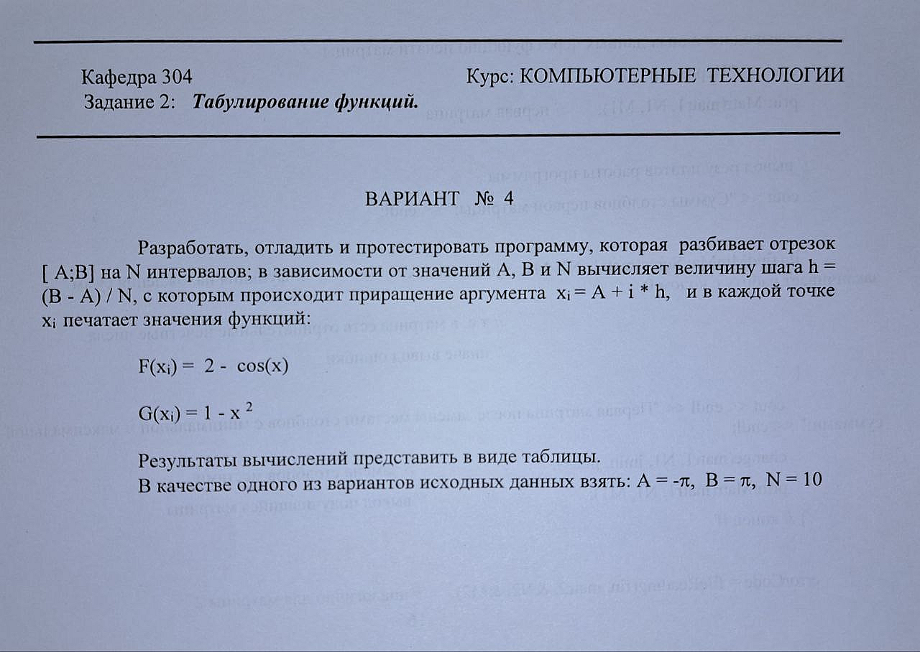

Блок-схема:

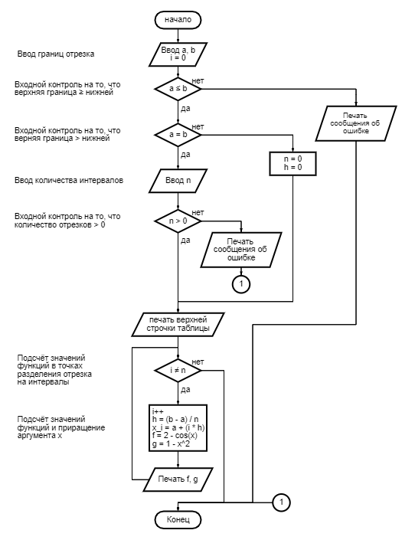

Псевдокод:

Алг Табулирование функций;

ПЕР

ЦЕЛ i, n;

ВЕЩ a, b, x, h, f, g;

НАЧАЛО

Ввод исходных данных a, b

Эхопечать

//Входной контроль

ЕСЛИ b < a

ТО

Сообщение об ошибке

КОНЕЦ

КОНЕЦ ЕСЛИ

Ввод исходных данных n

Эхопечать

//Входной контроль

ЕСЛИ n <= 0

TО

Сообщение об ошибке

КОНЕЦ ЕСЛИ

КОНЕЦ ЕСЛИ

// Расчёт функции в точках

ПОКА i != n

нц

h = (b - a) / n

x = a + (i * h)

f = 2 - cos(x)

g = 1 – x^2

Печать f, g

ЕСЛИ a == b

ТО

КОНЕЦ

i += 1

кц

КОНЕЦ

**Код программы:**

/****************************************************************

*                     КАФЕДРА № 304 1 КУРС                      *

*---------------------------------------------------------------*

* Project Type  : GNU/Linux Console Application                 *

* Project Name  : proj_2                                 *

* File Name     : main.cpp                                     *

* Language      : C/C++                                         *

* Programmer(s) : Егоров А.В (swrneko), Федоров А.И.   *

* Modifyed By   : Егоров А.В (swrneko)                 *

* Edited by : Neovim, Visual Studio *

* OS : Arch Linux, Windows 11 *

* Github url : https://github.com/swrneko/mai_shit.git *

* Created       : 13/11/24                                      *

* Last Revision : 29/11/24                                      *

* Comment(s)   : Табулирование функций.                *

****************************************************************/

/****************************************

* Подключение препроцессора и библиотек *

****************************************/

#include <cmath>

#include <iostream>

#include <iomanip>

using namespace std;

/*************

* Переменные *

*************/

float a; // Начальная точка отрезка

float b; // Конечная точка отрезка

float h; // Величина шага

float x; // Аргумент функций

int n; // Количество интервалов

int i; // Счётчик итераций цикла

/****************

* Основное тело *

****************/

int **main**() {

// Ввод начальной информации

cout << "Введите точку А: ";

cin >> a;

cout << "Введите точку B: ";

cin >> b;

// Проверка условия a > b

if (a > b){

cout << "Значение т. A должно быть меньше значения т. B." << endl

<< "Повторите корректный ввод перезапустив программу." << endl

<< "Досрочное завершение: Ошибка ввода." << endl;

exit(1);

}

// Ввод кол-ва интервалов

cout << "Введите количество интервалов N: ";

cin >> n;

// Проверка кол-ва интервалов на отрицательность

if (n <= 0) {

cout << "Количество интервалов(N) должно быть больше 0." << endl

<< "Повторите корректный ввод перезапустив программу." << endl

<< "Досрочное завершение: Ошибка ввода." << endl;

exit(1);

}

else {

h = ((b - a) / n); // Вычисление шага

}

// Вывод шапки таблицы

cout << "╔═══════════╦═══════════╦═══════════╦═══════════╗" << endl

<< "║ N" << setw(14) << "║ X" << setw(14) << "║ F" << setw(14) << "║ G" << setw(12) << "║" << endl

<< "╠═══════════╬═══════════╬═══════════╬═══════════╣" << endl;

// Инициальзация переменной

i = 0;

// Основные вычисления

while (i != n) {

x = (a + (i * h)); // Приращение аргумента

// Вывод содержания таблицы

cout.width(0);

cout << fixed << setprecision(5) // Установка точности в 5 знаков после запятой

<< "║ " << setw(10) << left << (i + 1) << "║ " << setw(10) << left << x << "║ " << setw(10) << left << (2 - cos(x)) << "║ " << setw(10) << left << (1 - (x * x)) << "║" << endl;

// Проверка на a == b

if (a == b) {

exit(0);

}

i += 1; // Прибавление кол-ва интервалов

if (i == n) { // Вывод нижней части таблицы

cout << "╚═══════════╩═══════════╩═══════════╩═══════════╝" << endl;

}

else { // Вывод промежуточной части таблицы

cout << "╠═══════════╬═══════════╬═══════════╬═══════════╣" << endl;

}

}

}

**Тесты программы**

**1. Некорректные тесты**

**Тест 1**

Цель теста: Проверить работоспособность программы при значении из границы некорректной области.

Исходные данные: A = 1; B = 2; N = 0.

Ожидаемый результат: «ОШИБКА – Количество интервалов(N) должно быть больше 0»

Полученный результат:

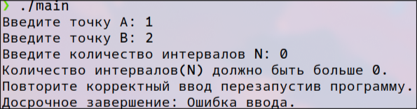Вывод: полученный результат совпал с ожидаемым.

**Тест 2**

Цель теста: Проверить работоспособность программы при значении из границы некорректной области.

Исходные данные: A = 3; B = 7; N = -1.

Ожидаемый результат: «ОШИБКА - оличество интервалов(N) должно быть больше 0»

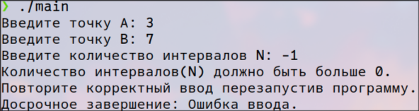Вывод: полученный результат совпал с ожидаемым.

**Тест 3**

Цель теста: Проверить работоспособность программы при значении из границы некорректной области.

Исходные данные: A = 8; B = 2; N = (-).

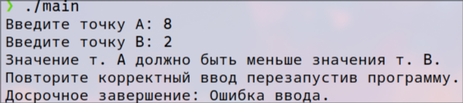Ожидаемый результат: «ОШИБКА – Значение т. A должно быть меньше значения т. B.»

Вывод: полученный результат совпал с ожидаемым.

**2. Корректные тесты**

Цель тестов: проверить работу программы по разделению отрезка на интервалы, вычислению длины шага, вычислению значений функций в точках отрезка, выводу таблицы.

**Тест 4**

Исходные данные: A = 0; B = 6.283185307 (2pi); N = 18.

Ожидаемый результат:

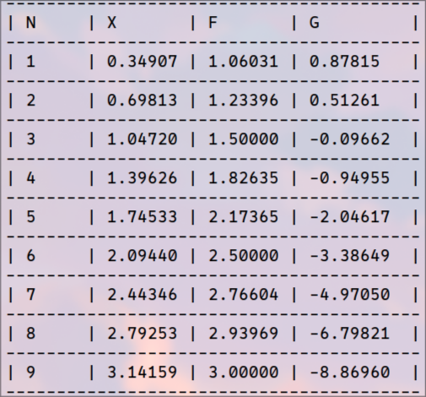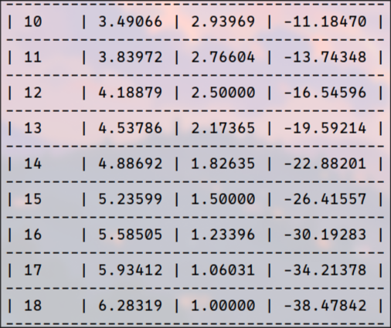

Полученный результат:

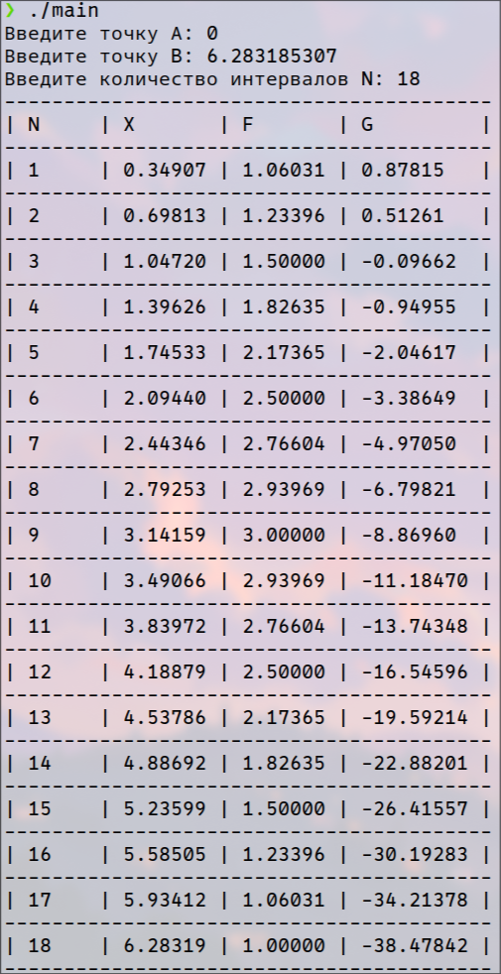

Вывод: полученный результат совпал с ожидаемым.

**Тест 5**

Исходные данные: A = 1; B = 1; N = 1.

Ожидаемый результат:

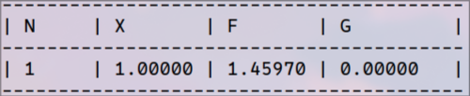

Полученный результат:

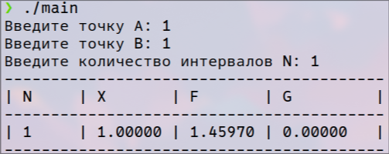

Вывод: полученный результат совпал с ожидаемым.

**Тест 6**

Исходные данные: A = 1; B = 4: N = 3.

Ожидаемый результат:

h = (4 - 1) / 3

x = 2

F(x) = 2 - cos(2) = 2.41615

G(x) = 1 - 2^2 = -3

x = 3

F(x) = 2 - cos(3) = 2.98999

G(x) = 1 - 3^2 = -8

x = 4

F(x) = 2 - cos(4) = 2.65364

G(x) = 1 - 3^2 = -15

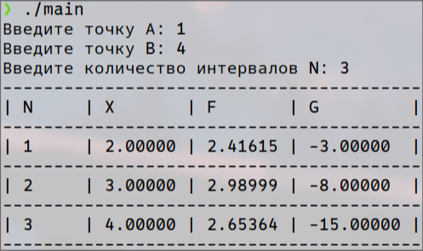Полученный результат:

Вывод: полученный результат совпал с ожидаемым.

**Вывод по работе**

Разработка программы завершена на том основании, что:

1. Полученные результаты совпали с ожидаемыми.
2. Считаем набор тестов полным.